K23SD
Kawasaki ER-6N 2009-2011

Kit pro levou stranu |  |  |  |  | Kit pro pravou stranu
Poz. | Popis | Kat.číslo | Počet |  |  | Poz. | Popis | Kat.číslo | Počet
1 | Adaptér SLD | 537 | 1 |  |  | 1 | Adaptár SLD | 537 | 1
2 | šroub M10x130x1,25mm | 905 | 1 |  |  | 2 | šroub M10x120x1,25mm | 895 | 1
3 | šroub M8x60mm | 838 | 1 |  |  | 3 | šroub M8x40mm | 835 | 2
4 | šroub M10x60mm | 850 | 1 |  |  | 4 | šroub M10x70mm | 851 | 1
5 | dural. váleček d=40mm | DV12 | 1 |  |  | 5 | dural. váleček d=50mm | DV13 | 1
6 | dural. váleček d=63mm | 118 | 1 |  |  | 6 | dural. váleček d=4,5mm | 116 | 1
7 | dural. váleček d=22mm | 117 | 1 |  |  | 7 | duralový adaptér | 527 | 1
8 | duralový adaptér | 528 | 1 |  |  | 8 | podložka M10 (plochá) | 804 | 1
9 | podložka M10 (plochá) | 804 | 1 |  |  | 9 | M8x25 | 815 | 2
10 | M8x25 | 815 | 2 |  |  | 10 | Podložka M8 | 800 | 2
11 | Podložka M8 | 800 | 2

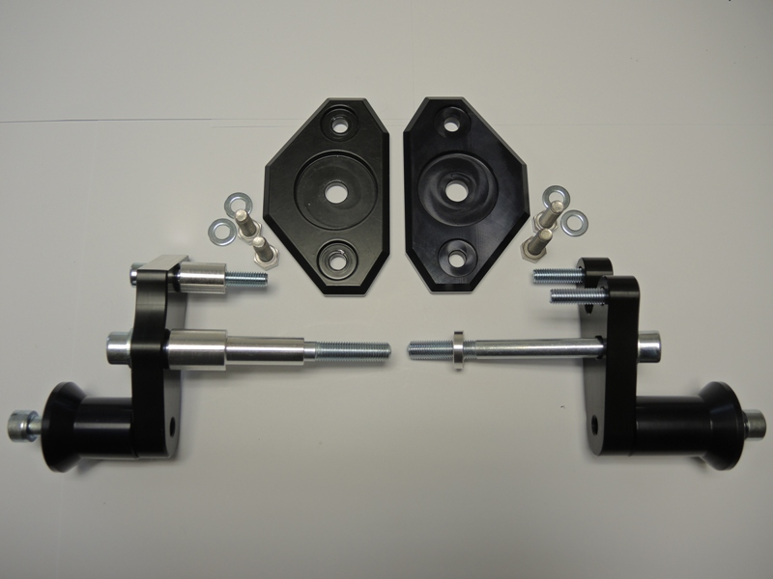

Montáž - levá strana :

- demontujte originál boční plast a šrouby v místě montáže
- do duralového adaptéru navlékněte šrouby (poz.2 a poz.3), pod hlavu šroubu (poz.2) nezapomeňte dát podložku (poz.9)
- z druhé strany adaptéru navlékněte na šrouby duralové válečky (poz.6 a poz.7)
- takto připravený adaptér namontujte na rám motocyklu a vše důkladně stáhněte
- namontujte zpět boční plast
- vezměte šroub (poz.4), navlékněte na něho adaptér SLD (poz.1) , pod adaptér navlékněte na šroub duralový váleček (poz.5)
- celou tuto sestavu namontujte na duralový adaptér
- nakonec pomocí šroubů M8 ID.10 a podložek ID.11 připevněte slider.

Upozornění - na závity všech šroubů doporučujeme použít pojistné lepidlo středně silné (modré barvy).

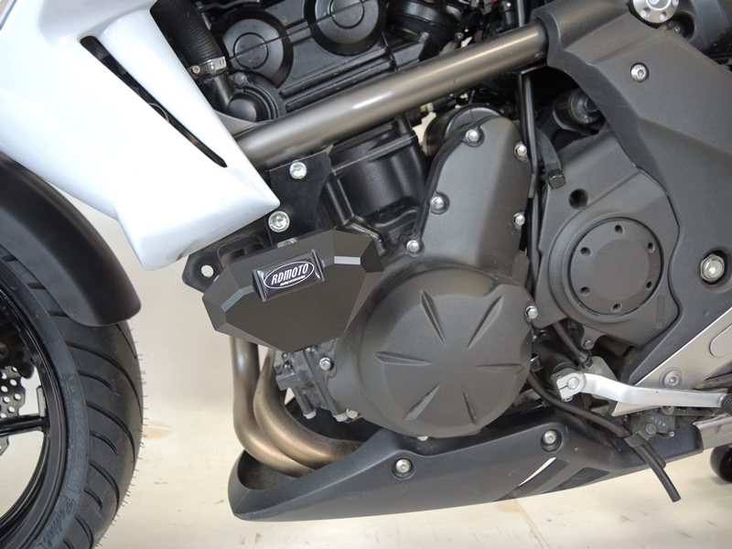

Montáž - pravá strana :

- demontujte originál boční plast a šrouby v místě montáže
- do duralového adaptéru navlékněte šrouby (poz.2 a poz.3), pod hlavu šroubu (poz.2) nezapomeňte dát podložku (poz.8)
- z druhé strany adaptéru navlékněte na šroub M10 duralový váleček (poz.6)
- takto připravený adaptér namontujte na rám motocyklu a vše důkladně stáhněte
- namontujte zpět boční plast
- vezměte šroub (poz.4), navlékněte na něho adaptér SLD (poz.1), pod adaptér navlékněte na šroub duralový váleček (poz.5)
- celou tuto sestavu namontujte na duralový adaptér
- nakonec pomocí šroubů M8 ID.9 a podložek ID.10. připevněte slider.

Upozornění - na závity všech šroubů doporučujeme použít pojistné lepidlo středně silné (modré barvy).

